《数据库系统原理》

大作业

题目： 纯净版微信开发

成员： 吴宇腾

组长： 吴宇腾

完成日期： 2020.6.21

目 录
1 需求分析 3
1.1 背景 3
1.2 功能需求 3
1.3 数据需求 3
2 概念模型 6
3 逻辑模型 7
4 建库建表代码 11
5 项目总结 14
6 参考文献 15
7 小组分工及互评分 16

需求分析

背景
由于微信的功能已经不单单只是聊天和分享生活趣事，其产生了许许多多捆绑在微信上的其它应用和广告，但少部分用户并不喜欢这么多的干扰，于是开发了一款只有朋友圈和聊天功能的开源应用纯净版微信，没有广告也没有其它多余的小程序，让用户享受清爽的社交

功能需求
功能一：一对一在线聊天，运用swoole + thinkphp框架实现即时聊天效果
功能二：申请添加好友，要想有自己的朋友圈，首先就要添加好友。
功能三：好友列表，可以通过好友列表查看好友信息以及发起即时聊天。
功能四：连续登录记录，可以显示连续在线天数以及最后登录的时间。
功能五：登录注册，运用AES对称加密算法的token令牌进行校验，并设有有效时长，避免重放攻击，含有验证码，简单避免短信轰炸以及爬虫。
功能六：找回密码，由于密码为MD5加盐存储，无法找回，实际为更新密码，采用阿里SMS API接口接收绑定手机的短信才可以进行找回。
功能七：朋友圈，可以发表自己的说说和照片，说说上线200字，图片进行校验，尽可能减少图片马危害
功能八：好友评论，好友可以就朋友圈相互评论，支持多级评论。
功能九：好友点赞，朋友圈下会显示点赞好友头像以及总点赞数。

数据需求
表1 登录注册
数据依赖 |  | 编号->编号，用户名，密码，头像，性别，个性签名，创建时间
数据项名 | 数据类型 | 数据长度 | 约束 | 允许为空 | 默认 | 备注
编号 | 整型 | 10 | 唯一 | 否 |  | 自增
用户名 | 字符串 | 20 |  | 否 | user_ID | 默认是user_加用户ID
密码 | 字符串 | 32 |  | 否 |  | 用MD5算法加密，固定32位
头像 | 字符串 | 255 |  | 否 |  | 存储头像的url路径
性别 | 枚举型 | man/woman |  | 否 | man
个性签名 | 字符串 | 200 |  | 否 | 这个人很懒
创建时间 | 整型 | 10 |  | 否 | 0 | 时间戳，无需用户填写

表2 找回密码
数据依赖 |  | 用户ID->用户ID，令牌，有效时间
数据项名 | 数据类型 | 数据长度 | 约束 | 允许为空 | 默认 | 备注
用户ID | 整型 | 10 | 唯一 | 否
用户手机 | 字符串 | 11 |  | 否 |  | 注册时绑定的手机号

表3 朋友圈
数据依赖 |  | 编号->编号，发布内容，发布图片，点赞和
数据项名 | 数据类型 | 数据长度 | 约束 | 允许为空 | 默认 | 备注
编号 | 整型 | 10 | 唯一 | 否 |  | 自增
发布内容 | 字符串 | 200 |  | 否 |  | 字数限制200字
发布图片 | 字符串 | 255 |  | 否 |  | 存储图片的url路径，多值属性

表4 好友评论
数据依赖 |  | 编号->编号，此评用户，此评文章，文章内容，被回评论，根评论，发表时间
数据项名 | 数据类型 | 数据长度 | 约束 | 允许为空 | 默认 | 备注
编号 | 整型 | 10 | 唯一 | 否 |  | 自增
此评论用户 | 整型 | 10 |  | 否 | 0 | 用用户ID表示
被评论文章 | 整型 | 10 |  | 否 | 0 | 用朋友圈ID表示
文章内容 | 字符串 | 200 |  | 否 |  | 字数限制200字
被回复评论 | 整型 | 10 |  | 否 | 0 | 此评论回复的评论ID
根评论 | 整型 | 10 |  | 否 | 0 | 评论树的第一条评论ID
发表时间 | 整型 | 10 |  | 否 | 0 | 时间戳

表5申请添加好友
数据依赖 |  | 编号->编号，申请用户，请求用户，验证留言，发表时间
数据项名 | 数据类型 | 数据长度 | 约束 | 允许为空 | 默认 | 备注
编号 | 整型 | 10 | 唯一 | 否 |  | 自增
申请用户 | 整型 | 10 |  | 否 | 0 | 申请添加他人好友的用户ID
请求用户 | 整型 | 10 |  | 否 | 0 | 被人请求为好友的用户ID
验证留言 | 字符串 | 200 |  | 否 |  | 字数限制200字的添加说明
发表时间 | 整型 | 10 |  | 否 | 0 | 时间戳

表6连续登录记录
数据依赖 |  | 用户编号->用户编号，连续登录数，最后在线时
数据项名 | 数据类型 | 数据长度 | 约束 | 允许为空 | 默认 | 备注
用户编号 | 整型 | 10 | 唯一 | 否 |  | 自增
连续登陆数 | 整型 | 10 |  | 否 | 0 | 连续在线天数
最后在线时 | 整型 | 10 |  | 否 | 0 | 最后在线的时间

表7 好友列表
数据依赖 |  | 用户编号->用户编号，朋友编号
数据项名 | 数据类型 | 数据长度 | 约束 | 允许为空 | 默认 | 备注
用户编号 | 整型 | 10 |  | 否 | 0 | 外码
朋友编号 | 整型 | 10 |  | 否 | 0 | 外码

表8 好友点赞
数据依赖 |  | 用户编号->用户编号，朋友圈编号
数据项名 | 数据类型 | 数据长度 | 约束 | 允许为空 | 默认 | 备注
用户编号 | 整型 | 10 |  | 否 | 0 | 外码
朋友圈编号 | 整型 | 10 |  | 否 | 0 | 外码
点赞和 | 整型 | 3 |  | 否 | 0 | 派生属性，前两属性求得

表9 一对一在线聊天
数据依赖 |  | 用户编号->用户编号，朋友圈编号
数据项名 | 数据类型 | 数据长度 | 约束 | 允许为空 | 默认 | 备注
编号 | 整型 | 10 | 唯一 | 否 |  | 自增
用户编号 | 整型 | 10 |  | 否 | 0 | 外码

概念模型
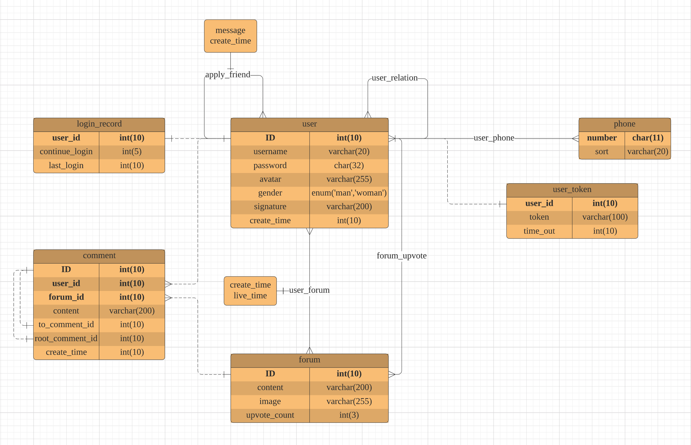

逻辑模型
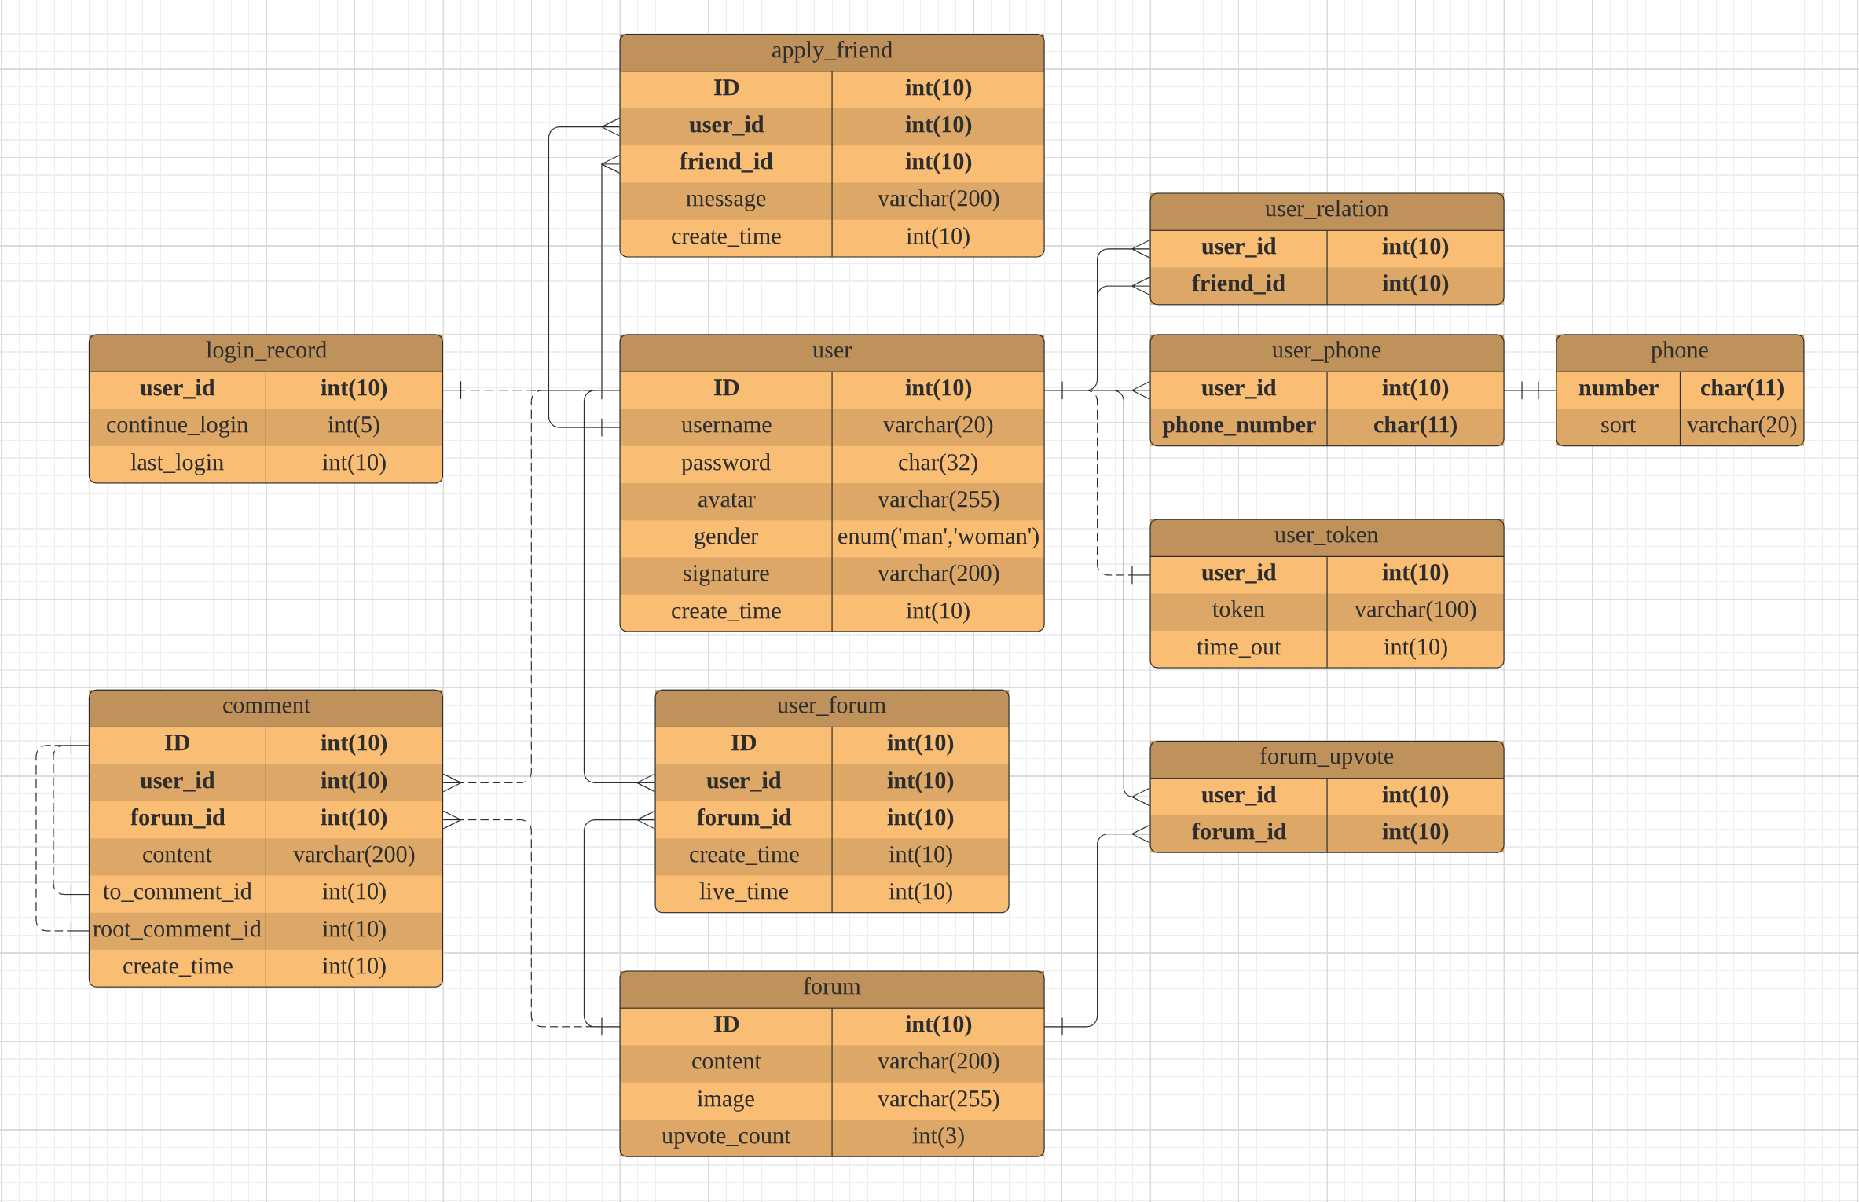
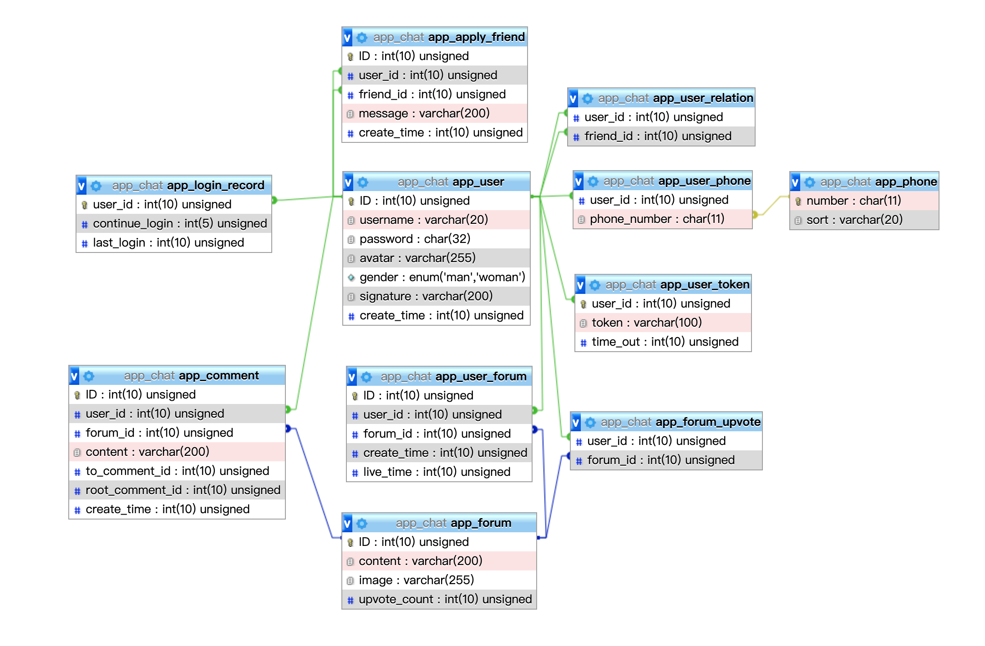
- 用户信息（user）
属性名 | 说明 | 类型 | 长度 | 默认值 | 允许空值 | 码
ID | 编号 | int | 10 |  | 否 | 主码
username | 用户名 | varchar | 20 | user_ID | 否
password | 密码 | char | 32 |  | 否
avatar | 头像 | varchar | 255 |  | 否
gender | 性别 | enum | man/woman | man | 否
signature | 个性签名 | varchar | 200 | 这个人很懒！ | 否
create_time | 创建时间 | int | 10 | 0 | 否

- 用户令牌（user_token）
属性名 | 说明 | 类型 | 长度 | 默认值 | 允许空值 | 码
user_id | 用户ID | int | 10 | 0 | 否 | 主码
token | 令牌 | varchar | 100 | 0 | 否
time_out | 有效时间 | int | 10 | 0 | 否

- 朋友圈（forum）
属性名 | 说明 | 类型 | 长度 | 默认值 | 允许空值 | 码
ID | 编号 | int | 10 |  | 否 | 主码
content | 发表内容 | varchar | 200 |  | 否
image | 发表图片 | varchar | 255 |  | 否
upvote_count | 点赞和 | int | 3 | 0 | 否

- 个人手机（phone）
属性名 | 说明 | 类型 | 长度 | 默认值 | 允许空值 | 码
number | 电话号码 | char | 11 |  | 否 | 主码
sort | 款式 | varchar | 20 |  | 否

- 朋友圈评论（comment）
属性名 | 说明 | 类型 | 长度 | 默认值 | 允许空值 | 码
ID | 编号 | int | 10 |  | 否 | 主码
user_id | 此评论用户 | int | 10 | 0 | 否 | 外码
forum_id | 被评论文章 | int | 10 | 0 | 否 | 外码
content | 文章内容 | varchar | 200 |  | 否
to_comment_id | 被回评论 | int | 10 | 0 | 否
root_comment_id | 根评论 | int | 10 | 0 | 否
create_time | 发表时间 | int | 10 | 0 | 否

- 申请好友（apply_friend）
属性名 | 说明 | 类型 | 长度 | 默认值 | 允许空值 | 码
ID | 编号 | int | 10 |  | 否 | 主码
user_id | 申请用户 | int | 10 | 0 | 否 | 外码
friend_id | 请求用户 | int | 10 | 0 | 否 | 外码
message | 验证留言 | varchar | 200 |  | 否
create_time | 发表时间 | int | 10 | 0 | 否

- 登录记录（login_record）
属性名 | 说明 | 类型 | 长度 | 默认值 | 允许空值 | 码
user_id | 用户ID | int | 10 |  | 否 | 主码
continue_login | 连续登录数 | int | 5 | 0 | 否
last_login | 最后在线时 | int | 10 | 0 | 否

- 用户-朋友圈（user_forum）
属性名 | 说明 | 类型 | 长度 | 默认值 | 允许空值 | 码
ID | 编号 | int | 10 |  | 否 | 主码
user_id | 用户ID | int | 10 | 0 | 否 | 外码
forum_id | 朋友圈ID | int | 10 | 0 | 否 | 外码
create_time | 发表时间 | int | 10 | 0 | 否
live_time | 文章在线时 | int | 10 | 0 | 否

- 用户好友列表（user_relation）
属性名 | 说明 | 类型 | 长度 | 默认值 | 允许空值 | 码
user_id | 用户ID | int | 10 | 0 | 否 | 外码
friend_id | 朋友ID | int | 10 | 0 | 否 | 外码

- 用户手机列表（user_phone）
属性名 | 说明 | 类型 | 长度 | 默认值 | 允许空值 | 码
user_id | 用户ID | int | 10 | 0 | 否 | 外码
phone_number | 手机号码 | char | 11 | 0 | 否 | 外码

- 用户点赞列表（forum_upvote）
属性名 | 说明 | 类型 | 长度 | 默认值 | 允许空值 | 码
user_id | 用户ID | int | 10 | 0 | 否 | 外码
forum_id | 朋友圈ID | int | 10 | 0 | 否 | 外码

建库建表代码
CREATE DATABASE app_chat;

USE app_chat;

/*用户信息*/
CREATE TABLE app_user (
`ID` int(10) unsigned NOT NULL AUTO_INCREMENT,
`username` varchar(20) NOT NULL DEFAULT '',
`password` char(32) NOT NULL DEFAULT '',
`avatar` varchar(255) NOT NULL DEFAULT '',
`gender` enum('man', 'woman') NOT NULL,
`signature` varchar(200) NOT NULL,
`create_time` int(10) unsigned NOT NULL DEFAULT 0,
PRIMARY KEY (`ID`)
) ENGINE=InnoDB DEFAULT CHARSET=utf8;

/*用户令牌*/
CREATE TABLE app_user_token (
`user_id` int(10) unsigned NOT NULL AUTO_INCREMENT,
`token` varchar(100) NOT NULL DEFAULT '',
`time_out` int(10) unsigned NOT NULL DEFAULT 0,
PRIMARY KEY (`user_id`)
) ENGINE=InnoDB DEFAULT CHARSET=utf8;

/*朋友圈*/
CREATE TABLE app_forum (
`ID` int(10) unsigned NOT NULL AUTO_INCREMENT,
`content` varchar(200) NOT NULL DEFAULT '',
`image` varchar(255) NOT NULL DEFAULT '',
`upvote_count` int(10) unsigned NOT NULL DEFAULT 0,
PRIMARY KEY (`ID`)
) ENGINE=InnoDB DEFAULT CHARSET=utf8;

/*个人手机*/
CREATE TABLE app_phone (
`number` char(11) NOT NULL DEFAULT '',
`sort` varchar(20) NOT NULL DEFAULT '',
PRIMARY KEY (`number`)
) ENGINE=InnoDB DEFAULT CHARSET=utf8;

/*朋友圈评论*/
CREATE TABLE app_comment (
`ID` int(10) unsigned NOT NULL AUTO_INCREMENT,
`user_id` int(10) unsigned NOT NULL DEFAULT 0,
`forum_id` int(10) unsigned NOT NULL DEFAULT 0,
`content` varchar(200) NOT NULL DEFAULT '',
`to_comment_id` int(10) unsigned NOT NULL DEFAULT 0,
`root_comment_id` int(10) unsigned NOT NULL DEFAULT 0,
`create_time` int(10) unsigned NOT NULL DEFAULT 0,
PRIMARY KEY (`ID`),
FOREIGN KEY (`user_id`) REFERENCES app_user(`ID`),
FOREIGN KEY (`forum_id`) REFERENCES app_forum(`ID`)
) ENGINE=InnoDB DEFAULT CHARSET=utf8;

/*申请好友*/
CREATE TABLE app_apply_friend (
`ID` int(10) unsigned NOT NULL AUTO_INCREMENT,
`user_id` int(10) unsigned NOT NULL DEFAULT 0,
`friend_id` int(10) unsigned NOT NULL DEFAULT 0,
`message` varchar(200) NOT NULL DEFAULT '',
`create_time` int(10) unsigned NOT NULL DEFAULT 0,
PRIMARY KEY (`ID`),
FOREIGN KEY (`user_id`) REFERENCES app_user(`ID`),
FOREIGN KEY (`friend_id`) REFERENCES app_user(`ID`)
) ENGINE=InnoDB DEFAULT CHARSET=utf8;

/*登录记录*/
CREATE TABLE app_login_record (
`user_id` int(10) unsigned NOT NULL,
`continue_login` int(5) unsigned NOT NULL DEFAULT 0,
`last_login` int(10) unsigned NOT NULL DEFAULT 0,
PRIMARY KEY (`user_id`),
FOREIGN KEY (`user_id`) REFERENCES app_user(`ID`)
) ENGINE=InnoDB DEFAULT CHARSET=utf8;

/*用户-朋友圈*/
CREATE TABLE app_user_forum (
`ID` int(10) unsigned NOT NULL AUTO_INCREMENT,
`user_id` int(10) unsigned NOT NULL DEFAULT 0,
`forum_id` int(10) unsigned NOT NULL DEFAULT 0,
`create_time` int(10) unsigned NOT NULL DEFAULT 0,
`live_time` int(10) unsigned NOT NULL DEFAULT 0,
PRIMARY KEY (`id`),
FOREIGN KEY (`user_id`) REFERENCES app_user(`ID`),
FOREIGN KEY (`forum_id`) REFERENCES app_forum(`ID`)
) ENGINE=InnoDB DEFAULT CHARSET=utf8;

/*用户好友列表*/
CREATE TABLE app_user_relation (
`user_id` int(10) unsigned NOT NULL DEFAULT 0,
`friend_id` int(10) unsigned NOT NULL DEFAULT 0,
FOREIGN KEY (`user_id`) REFERENCES app_user(`ID`),
FOREIGN KEY (`friend_id`) REFERENCES app_user(`ID`)
) ENGINE=InnoDB DEFAULT CHARSET=utf8;

/*用户手机列表*/
CREATE TABLE app_user_phone (
`user_id` int(10) unsigned NOT NULL DEFAULT 0,
`phone_number` char(11) NOT NULL DEFAULT 0,
FOREIGN KEY (`user_id`) REFERENCES app_user(`ID`),
FOREIGN KEY (`phone_number`) REFERENCES app_phone(`number`)
) ENGINE=InnoDB DEFAULT CHARSET=utf8;

/*用户点赞列表*/
CREATE TABLE app_forum_upvote (
`user_id` int(10) unsigned NOT NULL DEFAULT 0,
`forum_id` int(10) unsigned NOT NULL DEFAULT 0,
FOREIGN KEY (`user_id`) REFERENCES app_user(`ID`),
FOREIGN KEY (`forum_id`) REFERENCES app_forum(`ID`)
) ENGINE=InnoDB DEFAULT CHARSET=utf8;

项目总结
吴宇腾：
没遇到问题，个人能力薄弱，无法自查出问题所在
解决方法是：
暂无

参考文献
《数据库系统概念》

小组分工及互评分
吴宇腾：用户需求分析、概念结构设计、逻辑结构设计，编写SQL代码，软件开发
分数：85

